I COLORI DELL’AMICIZIA
TANTO TEMPO FA I COLORI COMINCIARONO A LITIGARE FRA DI LORO. TUTTI DICEVANO DI ESSERE IL MIGLIORE IN ASSOLUTO, IL PIU’ IMPORTANTE, IL PIU’ BELLO, IL PIU’ UTILE…

ROSSO GIALLO
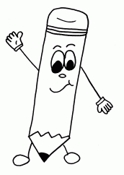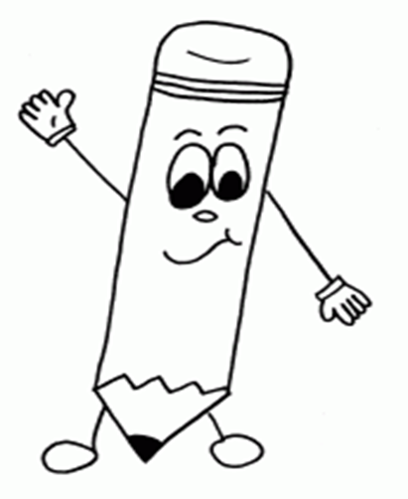

BLU VERDE ARANCIONE
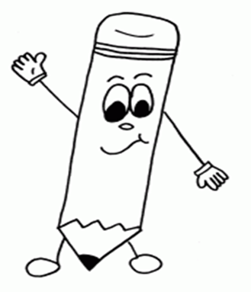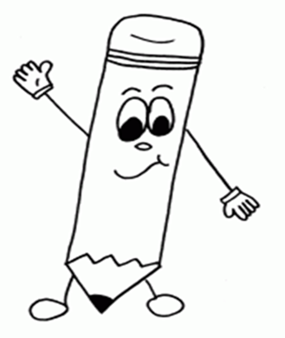
VIOLA AZZURRO
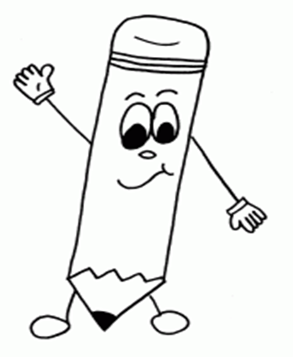 COLORA

IL ROSSO DISSE:

IO SONO IL RE DI TUTTI, SONO IL COLORE DELL’AMORE.

Attività: la tecnica del puntinismo. Con il pennarello colora il cuore facendo tanti puntini.

IL GIALLO RISPOSE:

IO PORTO LUCE E CALORE NEL MONDO.

Attività: Dipingi il sole. In corrispondenza dei raggi incolla della pasta a scelta (maccheroni, pennette, fusilli).

IL BLU REPLICO’:

IO DO IL COLORE AL MARE.

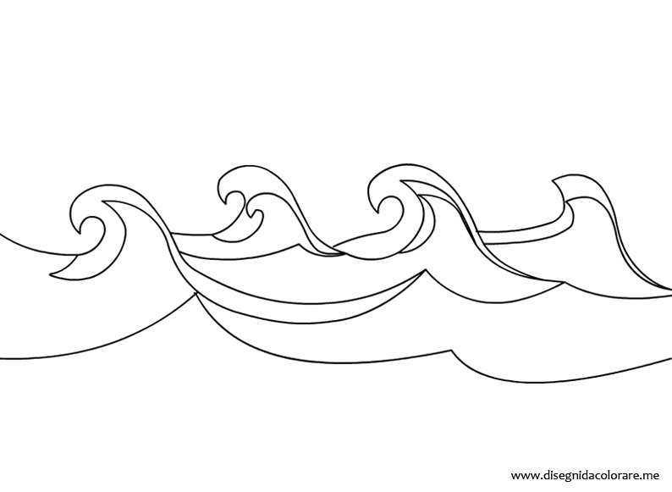

Attività: Ritaglia un quadratino da una spugna, intingilo nella pittura e completa il mare.

IL VERDE DISSE:

IO SONO SICURAMENTE IL PIU’ IMPORTANTE,
DO IL COLORE ALL’ERBA E ALLE PIANTE.

Attività: Incolla dell’erba vera.

L’ARANCIONE SI FECE AVANTI:

IO SONO IL COLORE DELLA SALUTE,
PORTO CON ME TANTE VITAMINE.

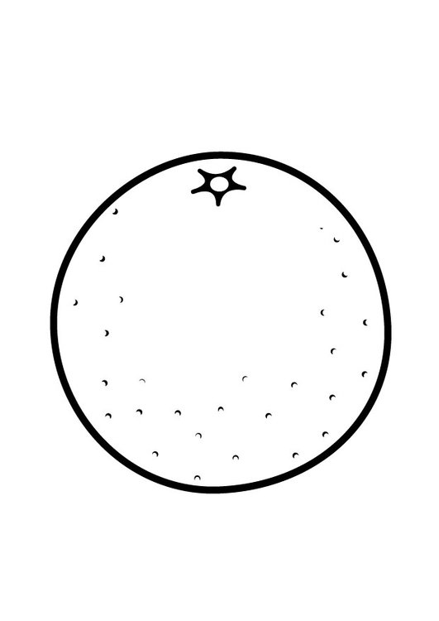

Attività: Taglia a metà un’arancia, metti un po' di pittura arancione nel piatto, appoggia il frutto nel colore e fai lo stampino.

IL VIOLA SI ALZO’:

IO SONO IL COLORE PIU’ FORTE,
IL COLORE DELLE VIOLE PROFUMATE.

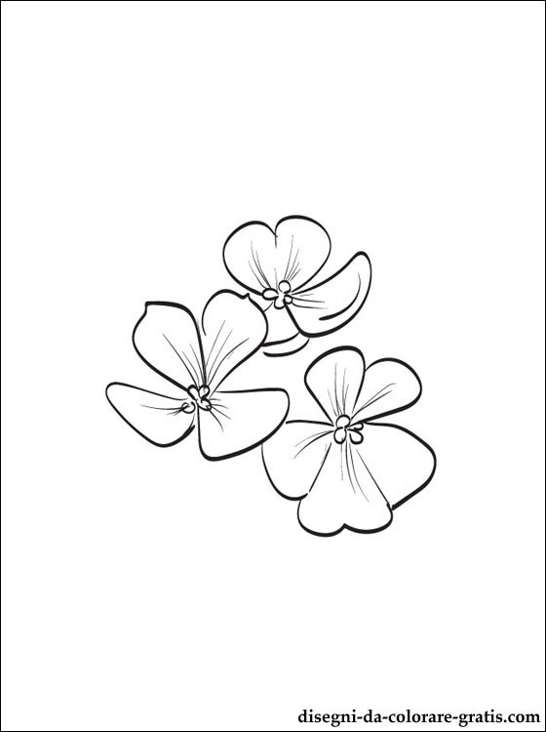

Attività: Colora con il pastello viola.

INFINE L’AZZURO DISSE:

IO SONO IL COLORE PIU’ GRANDE,
SONO IL COLORE DEL CIELO.

Attività: Dipingi all’interno dello spazio un bel cielo azzurro.

IN MEZZO ALLA CONFUSIONE, ARRIVO’ UNA NUVOLETTA CHE DISSE:
“VOI COLORI SIETE SCIOCCHI A LITIGARE, TUTTI SIETE IMPORTANTI PERCIO’ PRENDETEVI PER MANO E STRINGETEVI FORTE”.
ED E’ COSI’ CHE DA QUEL GIORNO NACQUE L’ARCOBALENO, SEGNO DI PACE E DI AMICIZIA.

